Zemský hřebčinec Písek s.p.o
U Hřebčince 479. 397 01 PÍSEK
IČO: 71294552
garáž oprava - Crafter
Název | MJ | množství | cena | cena celkem
bourání stropu | hod |  | 45 | 250 | 11250
parotěsná fólie na strop | m2 |  | 25 | 180 | 4500
doplění stropu | m2 |  | 25 | 300 | 7500
izolace tl.200 | m2 |  | 25 | 250 | 6250
sádrokarton požární | m2 |  | 25 | 980 | 24500
štuková omítka + síť | m2 |  | 25 | 360 | 9000
lešení | kpl |  | 1 | 800 | 800
odvoz suti + uložení | t |  | 1,4 | 3600 | 5040
podlaha strop tl.4 0 mm | m3 |  | 0,6 | 13500 | 8100
výměna trámu | m3 |  | 0,25 | 17000 | 4250
Oprava pozednice | m3 |  | 0,15 | 35000 | 5250
sloup CP | m3 |  | 0,3 | 18500 | 5550
malba | m2 |  | 25 | 45 | 1125

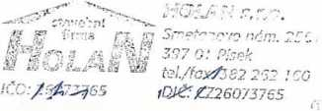
celkem
93.115,-
26.5.2025

